四川中衡检测技术有限公司
报告书信息网上公示内容填报表 ZLJL/43-01
报告书名称 | 华磐（四川）医疗器械有限公司现状评价
用人单位名称 | 华磐（四川）医疗器械有限公司 |  |  | 联系人 |  | 王老师
用人单位地址 | 四川省资阳市雁江区外环路西三段222号7栋1楼1-6号
技术服务项目组成员 | 林瑞英、毕戎、杨皓
现场调查人员 | 林瑞英、毕戎、杨皓 | 现场调查时间及照片 | 2024.8.13 |  | 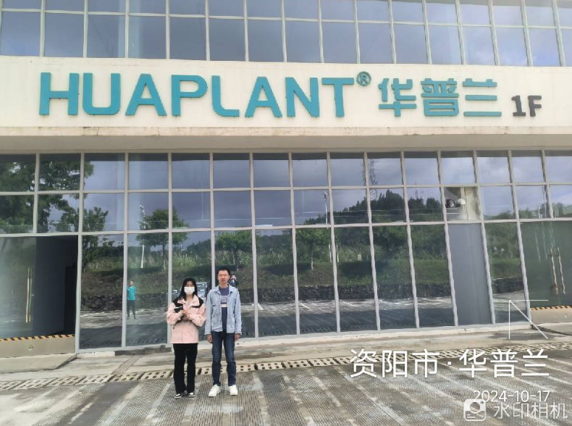
现场采样人员 | 曾强、李张强 | 现场采样时间及照片 | 2024.10.17 |  | 业主要求不拍照片
现场检测人员 | 何小凤、江雨 | 现场检测时间及照片 | 2024.10.17-2024.10.23
用人单位陪同人员 | 张老师

